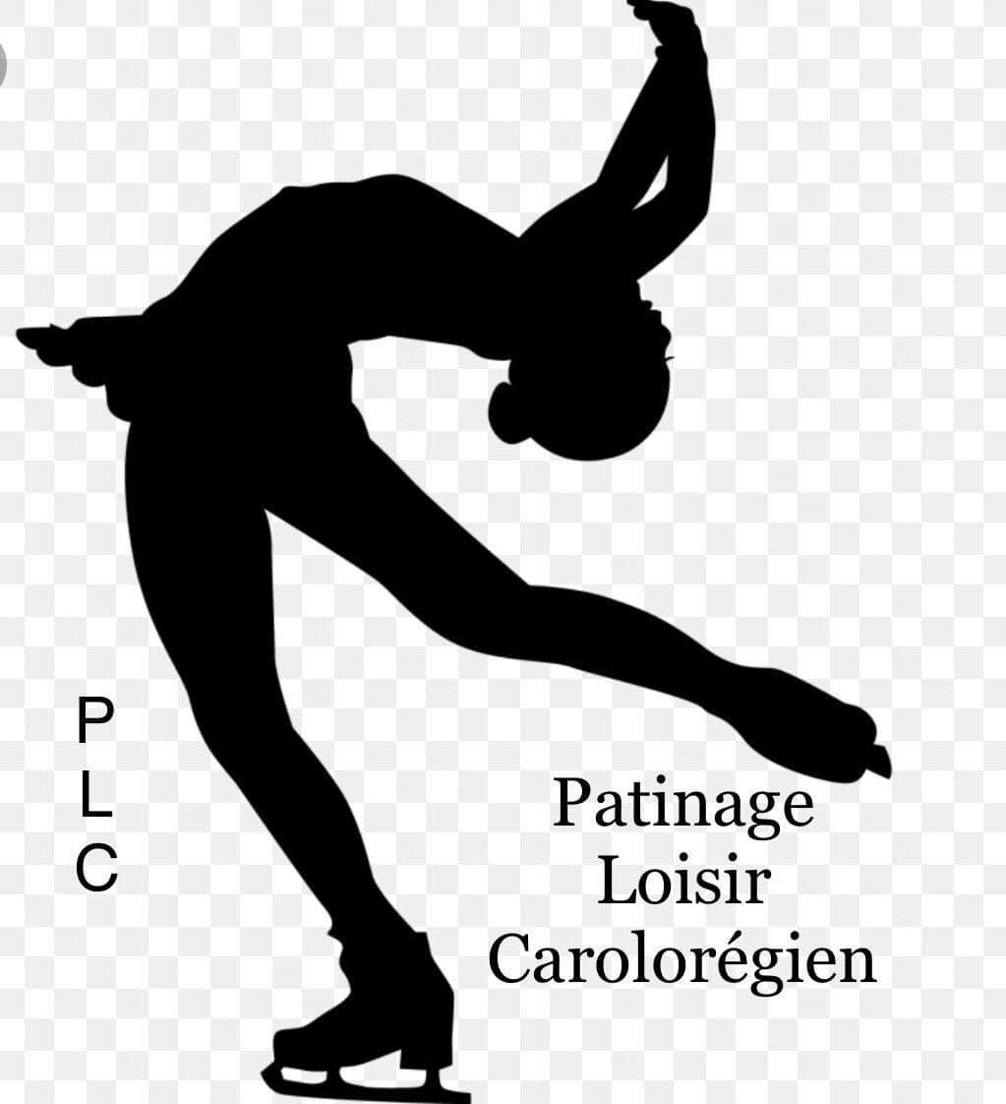
Patinage Loisir Carolorégien
Rue Neuve, 73 A
6061 Montignies-sur-Sambre

COUPE HIVER CHARLEROI : COMPETITION RECREATIVE : CATEGORIES SINGLE SKATERS

- Date : 17 décembre 2022
Compétition de 9H à 13H00
- Organisateur : Patinage Loisir Carolorégien
- Patinoire : Rue Neuve, 75A, 6061 Montignies-sur-Sambre
Dimensions de la patinoire : 56 m x 26m
- Compétition récréative pour les single skaters
Se référer au nouveau règlement récréative de la saison 2022/2023
Catégorie : Twinkle stars
: Rising stars
: Super Stars
: Master stars
: Pre Competitive
: Recreative adult
: Artistic Adult.
5) Les inscriptions sont à envoyer à la secrétaire HERMAL MURIELLE via le formulaire joint. Adresse :émail secrétaire : murielleplcsecretaire@hotmail.com
La date limite des inscriptions est le 26 novembre 2022
6) L’inscription est de 40 euros et est limitée à 60 patineurs et sera non remboursable en cas de désistement. Quand la limite des 60 patineurs est atteinte nous clôturons les inscriptions "first come first serve".

L’inscription sera définitive après paiement du droit de participation sur le compte .
N° : BE84 2600 1358 8759 BNP Paribas Fortis avant le 3 décembre 2022 à 14h .
A défaut de paiement intégral à la date mentionnée le club organisateur se réserve le droit d’annuler le (s) patineur (s) concernés(s)
7) ATTENTION LA MUSIQUE DOIT ÊTRE ENVOYEE PAR WE TRANSFER POUR LE 5 décembre 2022 AVEC LE NOM PRENOM CATEGORIE ET MINUTAGE SUR L’ADRESSE MAIL : murielleplcsecretaire@hotmail.com.
Chaque patineur a besoin d’avoir une clé USB avec sa musique comme sauvegarde .
8) Le tirage au sort vous parviendra après réception des inscriptions.
9) Présence obligatoire 30 min avant le début de la première catégorie et 1h pour les autres catégories et présence obligatoire jusqu’au podium pour la remise des coupes et médailles.
Les patineurs doivent se présenter au point d info à leur arrivée avec une Kids ID ( carte d’ identité)
- Dans le cadre du GDPR , par l’ inscription tous les patineurs donnent leur accord aux organisateurs pour prendre et publier des photos pris pendant la compétition ou pendant la cérémonie par les organisateurs.

